РЕГУЛИРУЕМАЯ ДОННАЯ ФОРСУНКА

Модель 22353

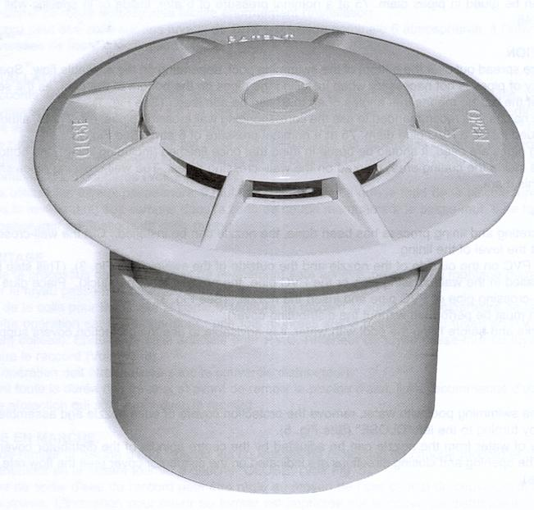

РУКОВОДСТВО ПО УСТАНОВКЕ И ТЕХНИЧЕСКОМУ ОБСЛУЖИВАНИЮ

ВНИМАНИЕ: Данное руководство содержит важную информацию относительно мер безопасности, которые должны соблюдаться при выполнении установки и при эксплуатации этого оборудования. Следовательно, специалист, выполняющий установку оборудования и пользователь должны внимательно прочесть данное руководство перед началом установки и эксплуатации оборудования.

Для обеспечения оптимальной работы ДОННЫХ ФОРСУНОК следуйте приведенным ниже инструкциям.

1. ПРОВЕРЬТЕ СОДЕРЖИМОЕ УПАКОВОЧНОЙ КОРОБКИ

В упаковочной коробке должно содержаться следующее:
24 пакета (форсунка + защитная крышка)

2. ОБЩАЯ ИНФОРМАЦИЯ
Эти форсунки устанавливаются на дне бассейнов, в частности, в бассейнах, снабженных системами перелива. Система впускных форсунок, расположенных на дне бассейна, обеспечивает равномерное распределение в бассейне химических веществ, которые используются для обработки воды, и экономит средства, расходуемые на подогрев воды в бассейне.
Поток воды регулироваться на самой форсунке.
Шарнирная система форсунки значительно упрощает ее установку.
Форсунка может устанавливаться с помощью клея на трубах диаметром 75 мм с номинальным внутренним давлением 6 атм., или на проходящих сквозь стену трубах (номер по каталогу 21248).

3. УСТАНОВКА
Форсунки распределяются по дну бассейна в зависимости от имеющегося в наличии потока воды. Нет необходимости обеспечивать строгую вертикальность труб, устанавливаемых на дне бассейна, так как саморегулирующаяся система форсунки позволяет устанавливать ее на трубах с отклонением от вертикальности до 8°. (См. рис. 1).
Рекомендуется устанавливать форсунки на проходящих сквозь стену трубах (номер по каталогу 21248), хотя форсунки могут также вклеиваться и в трубы из поливинилхлорида (ПВХ) диаметром 75 мм с номинальным внутренним давлением 6 атм. (См. рис. 2).
Если используются проходящие сквозь стену трубы, нужно помнить о том, что после завершения строительства бассейна (включая облицовку) дно бассейна должно находиться в пределах метки отрезания, нанесенной на проходящей сквозь стену трубе. Проходящие сквозь стену трубы не должны отрезаться ниже этой метки.

4. СБОРКА
После завершения бетонных работ и облицовки бассейна можно выполнять установку форсунок. Обрежьте проходящую сквозь стену трубу или трубу из ПВХ на уровне облицовки.
Нанесите клей для склеивания ПВХ на внешнюю поверхность форсунки и на внешнюю поверхность шарнира. (См. рис. 3). (Этот шаг является очень важным, так как после установки на проходящую сквозь стену трубу или на трубу из ПВХ форсунка будет приклеена). Нанесите клей для склеивания ПВХ на внутреннюю поверхность проходящей сквозь стену трубы или трубы из ПВХ, и вставьте в трубу форсунку. (См. рис. 3).
(Эта операция должна выполняться без установленной на форсунке распределительной крышки).
При выполнении монтажа и до того, как в бассейн будет налита вода, рекомендуется установить на форсунки защитные крышки.

5. ВВОД В ЭКСПЛУАТАЦИЮ
Перед тем как заполнить бассейн водой снимите со всех форсунок защитные крышки и установите на них распределительные крышки, повернув их влево в положение "ЗАКРЫТО". (См. рис. 5).
Выходящий из форсунки поток воды может регулироваться с помощью поворота центральной оси распределительной крышки с помощью отвертки. Направления открывания и закрывания указаны на распределительной крышке (см. график потока на последней странице руководства).
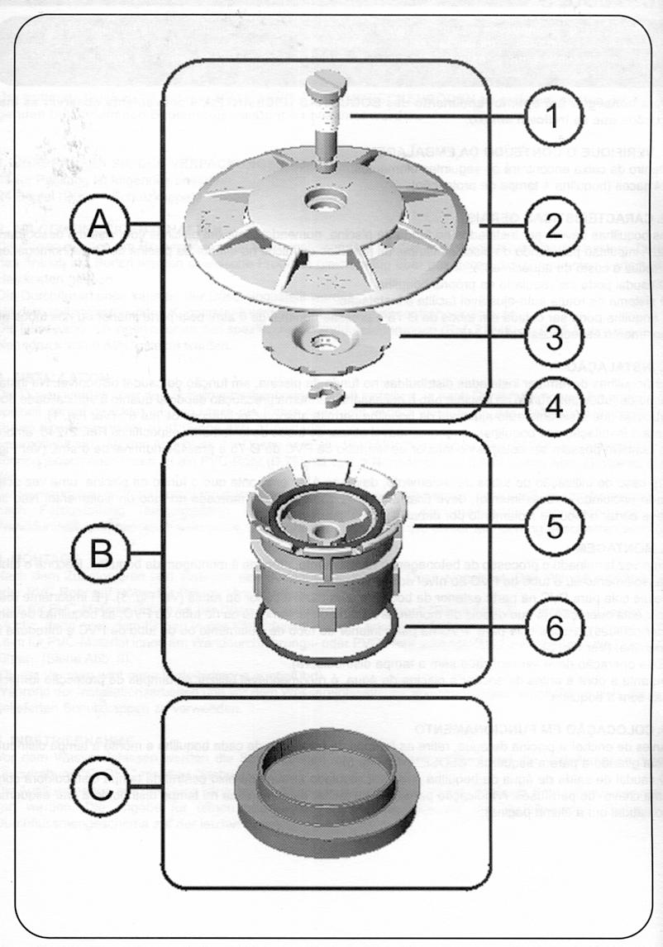

№ | КОД | ОПИСАНИЕ | КОЛ-ВО
А | 4402043201 | РАСПРЕДЕЛИТЕЛЬНАЯ КРЫШКА + ЗАСЛОНКА | 1
1 |  | ВИНТ | 1
2 |  | РАСПРЕДЕЛИТЕЛЬНАЯ КРЫШКА | 1
3 |  | ЗАСЛОНКА | 1
4 |  | ШАЙБА | 1
В | 4402043202 | КОРПУС ФОРСУНКИ С УПЛОТНИТЕЛЬНЫМИ КОЛЬЦАМИ | 1
5 |  | КОРПУС ФОРСУНКИ С УПЛОТНИТЕЛЬНЫМ КОЛЬЦОМ | 1
6 |  | УПЛОТНИТЕЛЬНОЕ КОЛЬЦО 47,5 х 2,62 | 1
С | 4402043203 | ЗАЩИТНАЯ КРЫШКА | 1

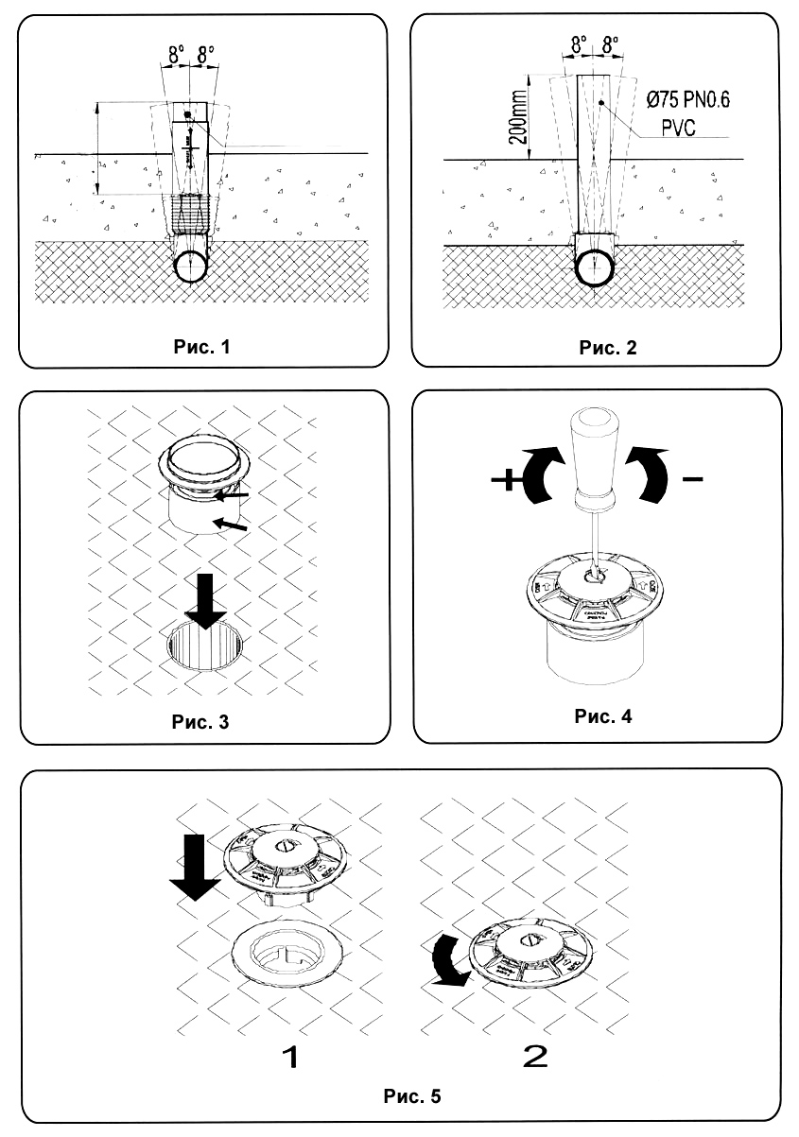

РАЗМЕРЫ

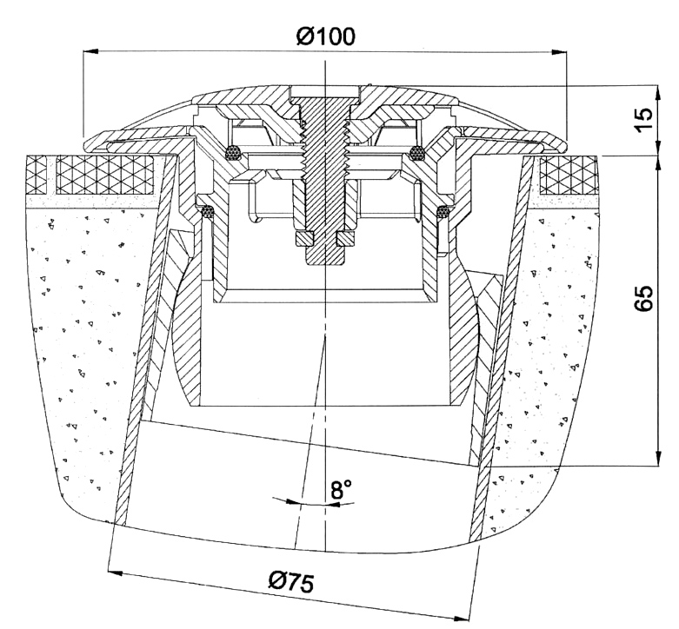

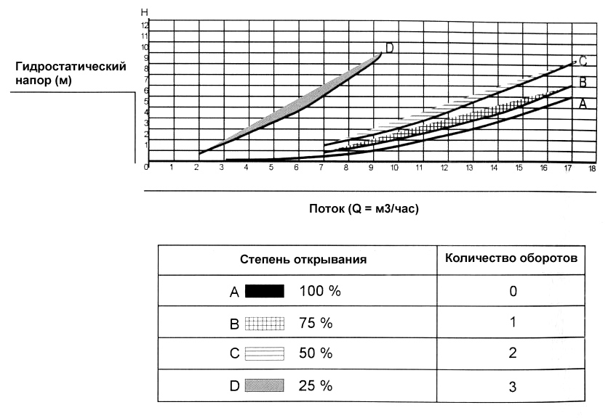

SACOPA, SAU
Poligon Industrial de Poliger s/n
17854 Sant Jaume de Lierca (Испания)

22353E201-01
Мы оставляем за собой право вносить в этот документ любые изменения без предварительного уведомления.

